★日常の行動を捉えてみて、以下のようなことがらについて自己診断する。評価点に○印をつける。
ホウ･レン･ソウの診断チェックリスト

項 目 |  | 評価 | ３…できている  ２…ある程度  １…できていない
指示・命令の仕方 | １．指示・命令は自分の言葉ではっきり伝えている  伝わりにくいところは、ツーウェイ（双方向のコミュニケーション）をやっている | 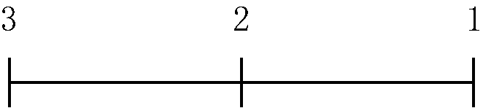
 | ２．指示・命令事項は、５Ｗ２Ｈを明確に示している
 | ３．指示・命令の必要性を納得させている
 | ４．相手の理解度を確認しながら指示・命令を行っている
 | ５．質問できる雰囲気づくりを心掛けている
指示・命令の受け方 | ６．指示・命令は５Ｗ２Ｈを確認している
 | ７．指示・命令はメモと筆記用具をもって受けている
 | ８．分からないことは、その場で確認している
 | ９．受けた指示・命令の重要事項は復唱確認している
 | 10．指示が重なった場合は、自己流で判断せず、上司に確認している
報告の仕方 | 11．指示された事項は必ず報告している
 | 12．報告は、①結論、②経過、③私見の順に述べている
 | 13．報告にあたっては、事実と意見を明確に区別している
 | 14．悪いことほど早くに報告している
 | 15．タイミングのよい中間報告を心掛けている
連絡の仕方 | 16．連絡は５Ｗ２Ｈを確認している
 | 17．伝えた「つもり」で終わらず確認している
 | 18．連絡の必要性を相手の立場で考えている
 | 19．重要事項は文書で連絡するようにしている
 | 20．収集した情報は有効活用を心掛けている
相談の仕方 | 21．疑問点は、上司・先輩、関係者に相談している
 | 22．常にオープンマインドで相談している
 | 23．自分の意見をまとめてから相談している
 | 24．質問や相談に親切に対応している
 | 25．相手の気持ちを受け止めて相談に応じている

